**Instalasi dan Konfigurasi DNS Server**

1. Menginstall dns server yaitu bind

Perintah : yum install –y bind bind-utils

Screenshot :



1. Edit file named.conf, pada options masukkan ip addr centos di bagian listen-on port 53 dan allow-query seperti gambari dibawah.

Perintah : nano /etc/named.conf

Screenshot

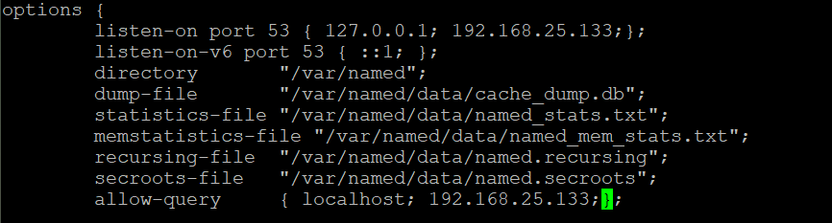

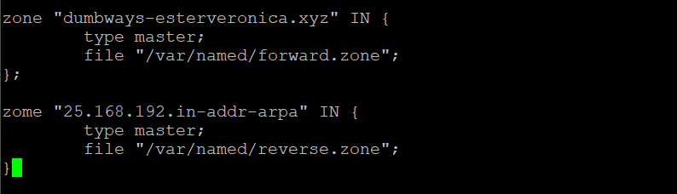

1. Selanjutnya edit file forward seperti dibawah ini

Perintah : nano /var/named/forward.zone

Screenshot :

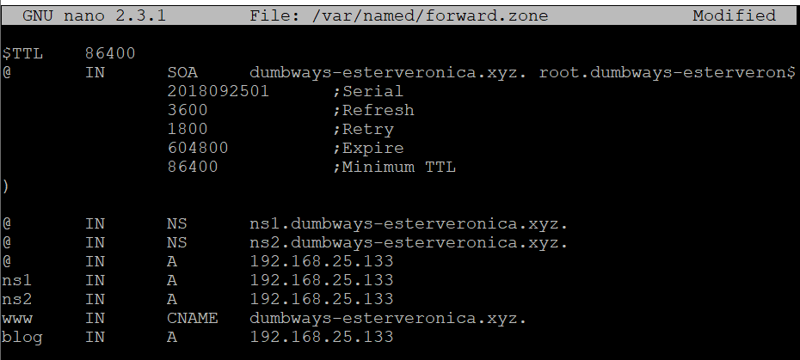

1. Edit file reverse seperti dibawah ini

Perintah : nano /var/named/reverse.zone

Screenshot :

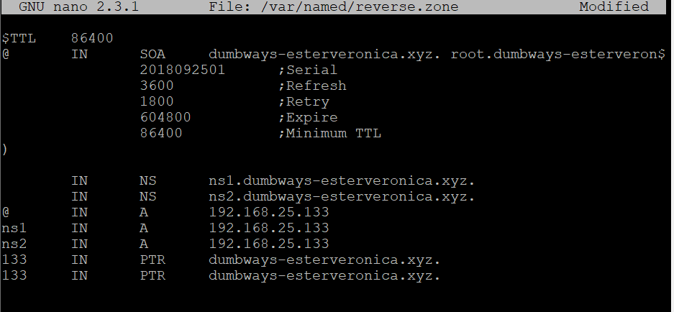

1. Atur file resolv

Perintah : nano /etc/resolv.conf

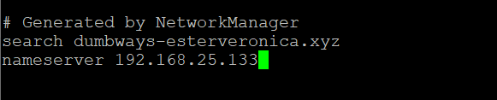

1. Selanjutnya restart named dan aktifkan named

Perintah : systemctl restart named

systemctl enable named

Screenshot :

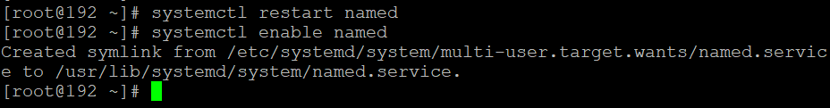

1. Untuk melihat dengan menggunakan web server kita terlebih dahulu install web servernya, disini saya menggunakan apache

Perintah : yum install –y httpd

Screenshot :

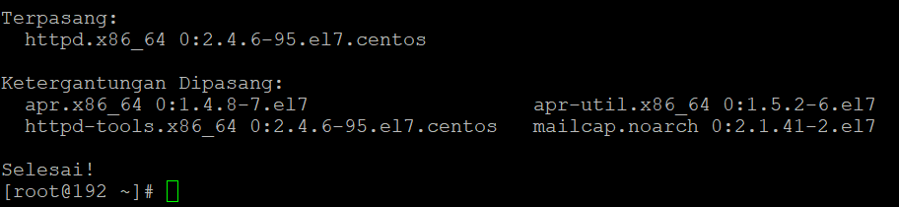

1. Enable dan start httpd

Perintah : systemctl enable httpd

systemctl start httpd

Screenshot :

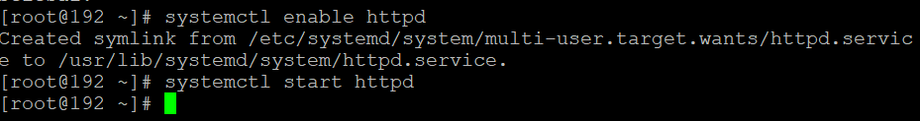

1. Aktifkan firewall dns dan http

Perintah : firewall-cmd –add-service=dns –permanent

firewall-cmd –add-service=http –permanent

firewall-cmd –reload

Screenshot :

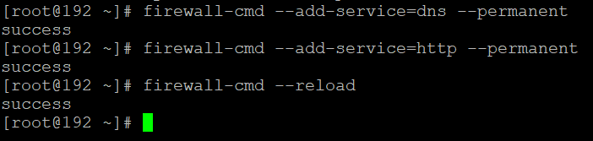

1. Cek nama domain dengan perintah nslookup

Perintah : nslookup esterveronica.com

Screenshot :

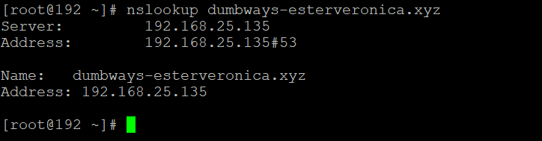

1. Kita juga dapat melakukan pengecekan dengan perintah dig

Perintah : dig esterveronica.com

Screenshot :

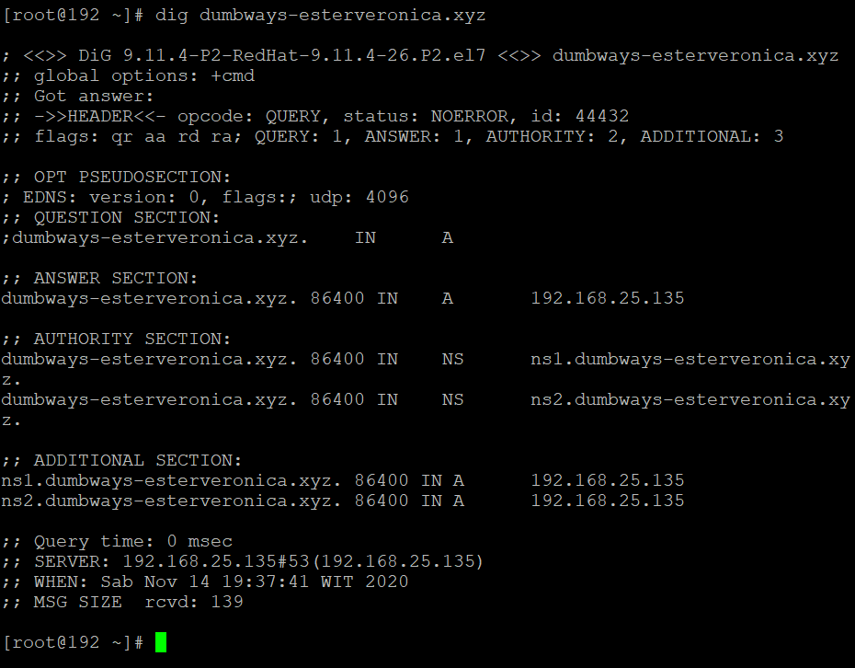

1. Cek melalui browser

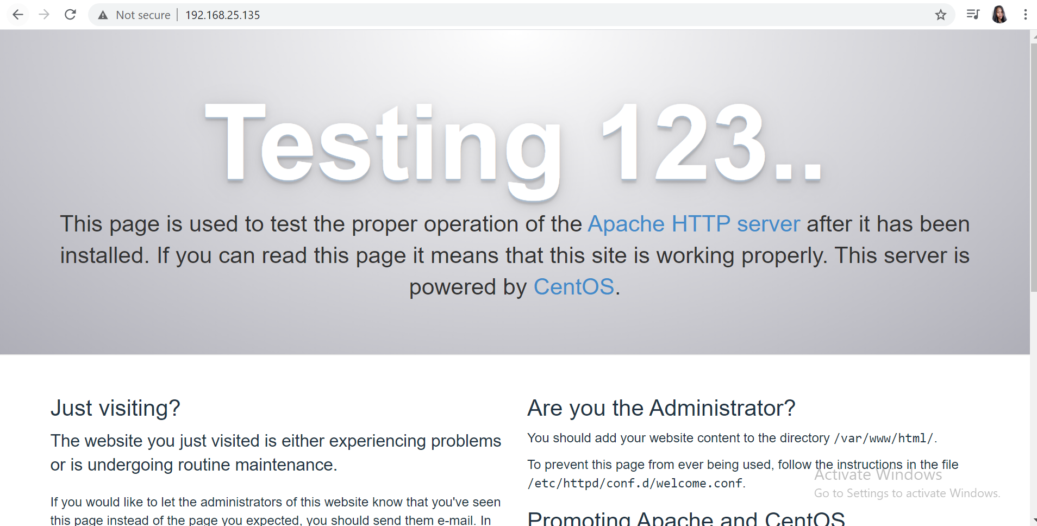

Melalui langkah-langkah diatas kita sudah berhasil menginstall dan melakukan konfigurasi dns server serta menghasilkan sebuah domain.